
a) L’euthanasie des mineurs : un sujet grave. Lisez attentivement cet article.
Activité 1La Une. Euthanasie des mineurs, un projet de loi délicat.
Exercices sur les articles du JDE
Support pédagogique du JDE N° 1071
du vendredi 14 février 2014

Support pédagogique du JDE N° 1071
du vendredi 14 février 2014

b) Dans le texte lacunaire suivant, les verbes infinitifs ont disparu. Replacez-les. Faites l’exercice sans le JDE puis confrontez vos réponses et corrigez avec le JDE.
Verbes infinitifs :
apaiser – autoriser – débattre – demander – être – guérir – guérir – mettre – mourir – proposer – provoquer – s’assurer – trouver – vouloir
C’est un sujet douloureux, difficile : la mort de jeunes condamnés par une maladie qu’on n’arrive pas à …………………………. Certains élus au Parlement ont voulu en …………………………. et …………………………. une nouvelle loi. Le vote de cette loi était à l’agenda cette semaine.
De quoi s’agit-il ?
Il arrive qu’une maladie très grave touche des enfants et des jeunes de moins de 18 ans. Heureusement, un grand nombre de ces jeunes finissent par ………………………….. Mais parfois les médecins ne parviennent pas à …………………………. un traitement qui marche et la maladie est plus forte. Dans certains cas, la maladie va …………………………. la mort, malheureusement.
Le projet de loi concerne ces jeunes pour qui la guérison est impossible et la mort proche et inévitable. Il y a une autre condition : que le personnel médical n’arrive plus à …………………………. les grandes souffrances du malade.
Le projet de loi prévoit d’…………………………. les médecins à …………………………. fin à la vie de ces jeunes à certaines conditions. Le jeune doit le …………………………., le …………………………. vraiment et ses parents doivent …………………………. d’accord. Des mesures sont prévues pour …………………………. que le jeune a vraiment conscience de ce qu’il réclame, qu’il réalise vraiment qu’il demande à …………………………. plus vite.
c) Organisez un débat sur le sujet avec vos professeurs,…. Donnez votre avis.
4 articles, 4 provinces.
Activité 2Pages 2 et 3. Belgique.
Utilisez un Atlas pour identifier les 4 provinces puis complétez le tableau.
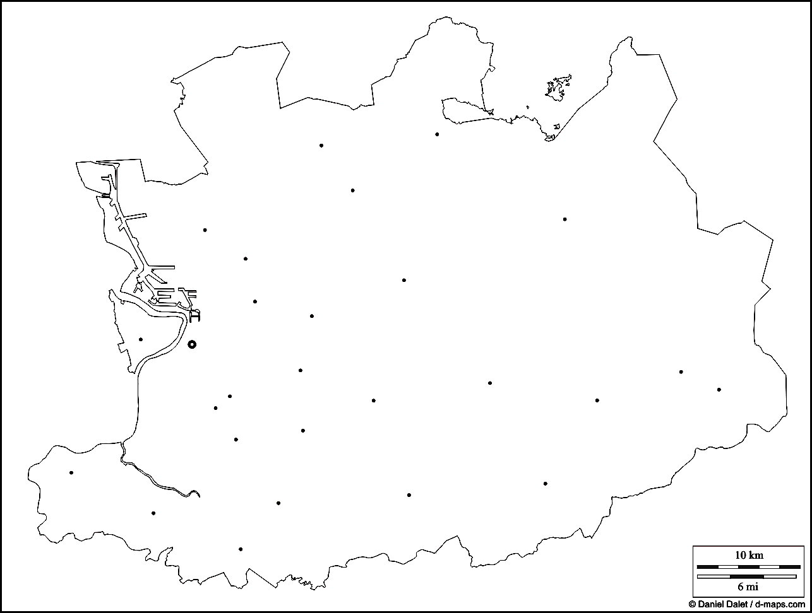 | 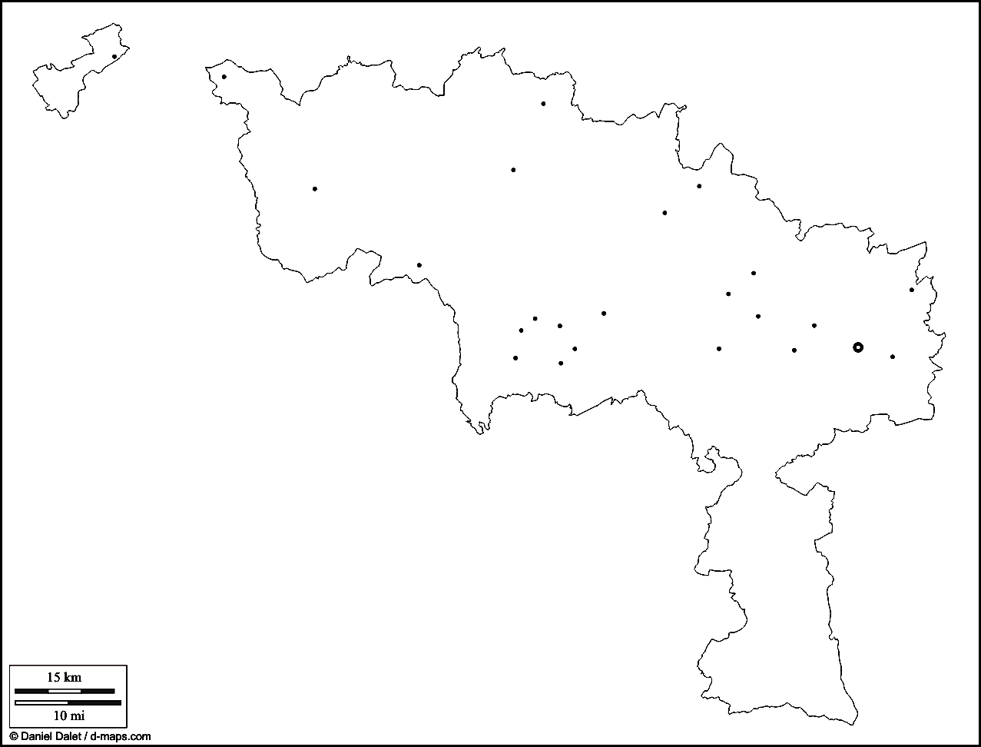
Province : ……………………………………………………..  Chef-lieu : ……………………………………………………..  Communauté : ………………………………………………  Titre de l’article : …………………………………………..  ………………………………………………………………………  Sujet en une phrase : …………………………………….  ………………………………………………………………………  ……………………………………………………………………… | Province : ……………………………………………………..  Chef-lieu : ……………………………………………………..  Communauté : ………………………………………………  Titre de l’article : …………………………………………..  ………………………………………………………………………  Sujet en une phrase : …………………………………….  ………………………………………………………………………  ………………………………………………………………………
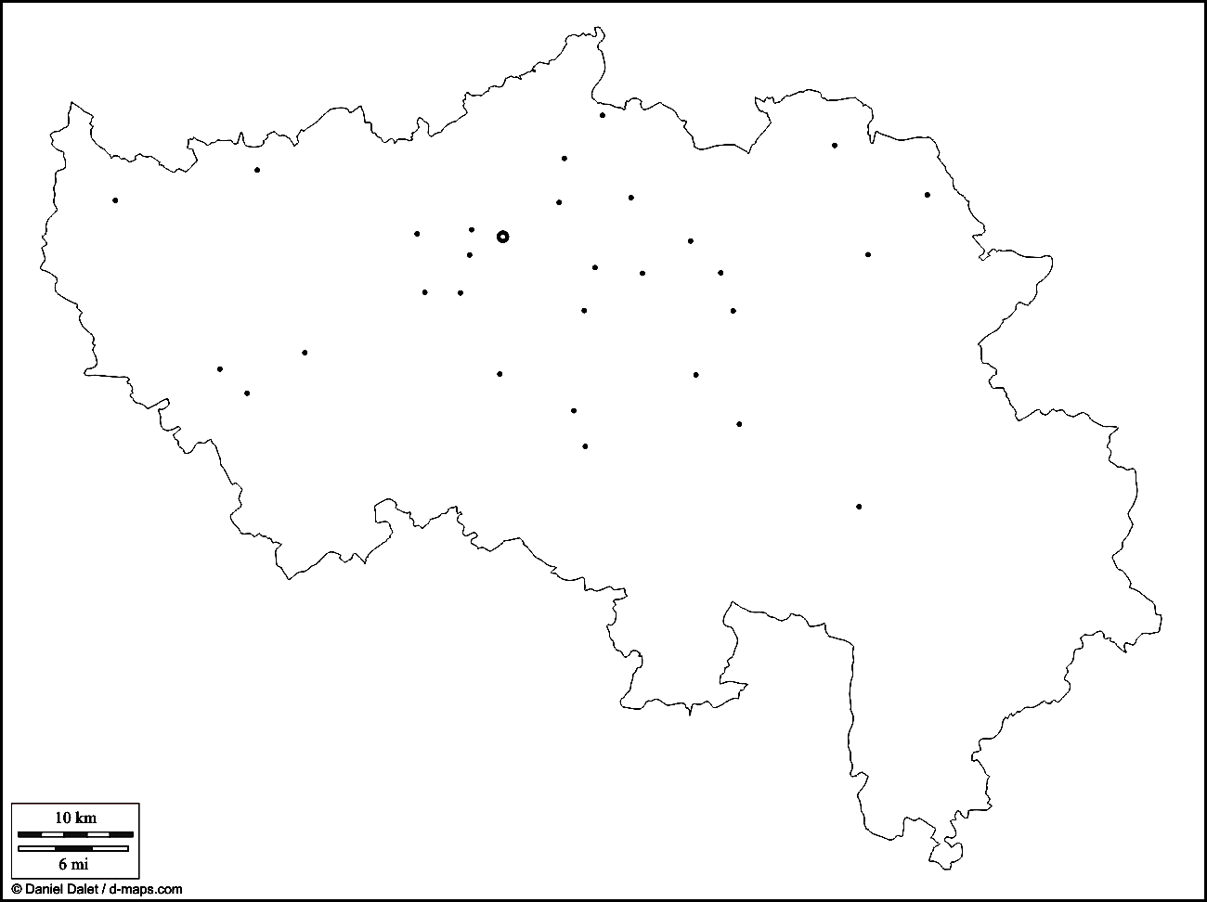 | 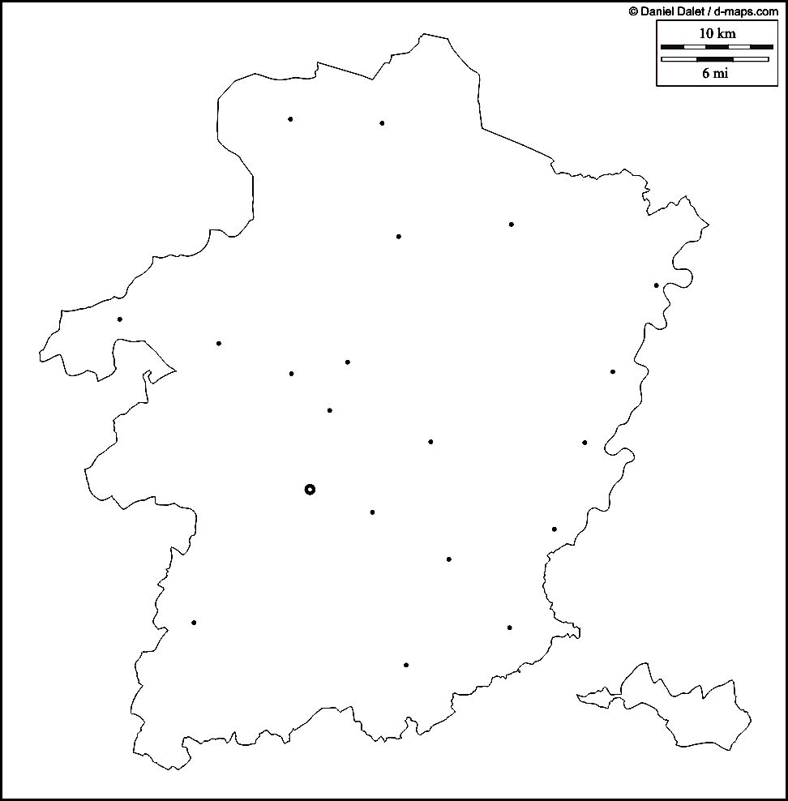
Province : ……………………………………………………..  Chef-lieu : ……………………………………………………..  Communauté : ………………………………………………  Titre de l’article : …………………………………………..  ………………………………………………………………………  Sujet en une phrase : …………………………………….  ………………………………………………………………………  ……………………………………………………………………… | Province : ……………………………………………………..  Chef-lieu : ……………………………………………………..  Communauté : ………………………………………………  Titre de l’article : …………………………………………..  ………………………………………………………………………  Sujet en une phrase : …………………………………….  ………………………………………………………………………  ………………………………………………………………………
Les phrases (sauf la dernière) de l’article « Chasse au faux gorille » se retrouvent dans l’article « Un temps de pingouins ». Après avoir retrouvé les phrases intruses que vous barrez, reconstituez l’article « Chasse au faux gorille ». (Utilisez le JDE pour corriger après avoir confronté vos réponses).
Activité 3Pages 5. Le Monde.

Un temps de pingouins.
« Temps pluvieux, moral au plus bas ». C’est peut-être le message que les pingouins du sanctuaire de Scarborough (Angleterre) auraient envoyé s’ils avaient pu être compris des humains. Seul souci, ils ne peuvent libérer un vrai gorille. Filet et faux fusils à fléchettes sont utilisés pour attraper le gorille en fuite et l’endormir. Aurait-on un jour pensé que des pingouins devraient être mis sous antidépresseurs ? Alors un gardien volontaire se déguise.
C’est en tout cas arrivé à ces animaux qui montraient des signes de stress, en refusant d’aller nager alors que l’eau est leur élément naturel… A Tokyo, les gardiens du zoo s’entraînent à traquer un animal échappé. Allez, zou, tous à l’eau, pas d’excuse !

Chasse au faux gorille.

……………………………………………………………………………………………………………………………………………………..
……………………………………………………………………………………………………………………………………………………..
……………………………………………………………………………………………………………………………………………………..
……………………………………………………………………………………………………………………………………………………..
……………………………………………………………………………………………………………………………………………………..
……………………………………………………………………………………………………………………………………………………..
……………………………………………………………………………………………………………………………………………………..
……………………………………………………………………………………………………………………………………………………..
……………………………………………………………………………………………………………………………………………………..
Le gorille de cette année a expliqué qu’il avait vraiment ressenti ce qu’un animal traqué pouvait vivre.
a) Associez (Attention, deux noms ne sont pas dans le JDE)
Activité 4Page 8. Magazine.
David Donnat | •
Anne Brouillard | • | • | musique
Picasso | •
Jack et la mécanique du cœur | • | • | peinture
Stromae | •
Toulouse-Lautrec | • | • | livre
Saint Exupéry | •
Christophe Galfard | • | • | cinéma
Marc Pinilla | •
b) Choisissez trois noms de la colonne de gauche puis composez une phrase suivant le modèle suivant.
Picasso, un artiste espagnol, a peint Guernica qui est célèbre tableau décrivant une ville espagnole après un bombardement en 1937.
…………………………………………………………………………………………………………………………………………………….
…………………………………………………………………………………………………………………………………………………….
…………………………………………………………………………………………………………………………………………………….
…………………………………………………………………………………………………………………………………………………….
…………………………………………………………………………………………………………………………………………………….
…………………………………………………………………………………………………………………………………………………….

Corrigé disponible sur simple demande auprès de votre consultant régional ou via l’adresse suivante : benedicte.lemercier@lejde.be (merci de préciser le nom et le CP de votre école).

Support pédagogique réalisé par
François Jansen
JDE – Route de Hannut 38 – 5004 Bouge
Tél. : 081/24 89 86 – Fax : 081/23 12 62 – E-mail : redaction@lejde.be

